1.-20.září 2021
Unit 1 Hello! Hi! Učebnice – str. 6-7 Pracovní sešit – str. 7
- Poslech, čtení, přepis
- Skládání slov (vybarvi, vystříhej, nalep, přepiš)
- E | L | H | O | L

O | D | M | G | O | O | R | I | G | N | N

O | B | G | O | D | Y | E

- Introductions – Stand up. Sit down. Come here.
- Test č. 1
Test č. 1 Date: ……………………… Name: ………………………….

Vybarvi dvojice stejnou barvou, pak anglické výrazy přepiš

Hello! | Na shledanou!
Come here. | Dobré ráno!
Goodbye! | Ahoj! Nazdar!
Stand up. | Posaď se.
My name´s Tom. | Na shledanou! Ahoj!(při rozloučení)
Hi! | Ahoj! Nazdar!
What´s your name? | Postav se.
Bye! | Jmenuji se Tom.
Good morning! | Pojď sem.
Sit down. | Jak se jmenuješ?

Unit 2 English around us Page 8-9 15th September
- Poslech, čtení, přepis nových slovíček
- Práce na PC – přiřazování
- What´s this? It´s a/an ……….

Procvičovací cvičení ve školním sešitě
Žák nalepí kartu s obrázky, píše otázku, píše odpověď.
15th September
What´s this? Co je to? (nadpis)
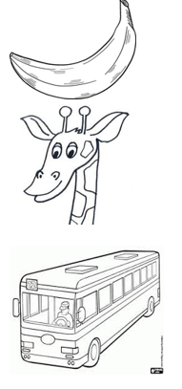
What´s this?
It´s a banana.

What´s this?
It´s a giraffe.

What´s this?
It´s a bus.

17th September
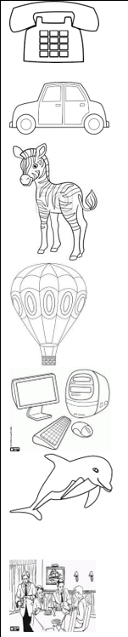
What´s this?
It´s a telephone.

What´s this?
It´s a taxi.

What´s this?
It´s a zebra.

What´s this?
It´s a balloon.

What´s this?
It´s a cmputer.

What´s this?
It´s a dolphin.

What´s this?
It´s a restaurant.

20th September
Colours (nadpis)
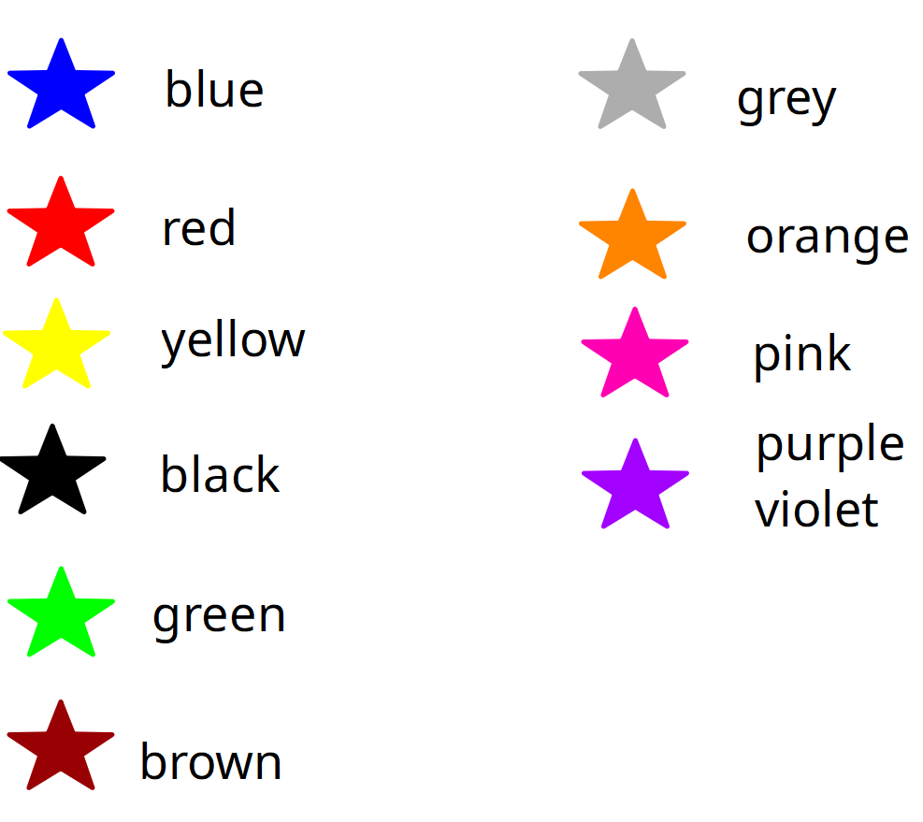
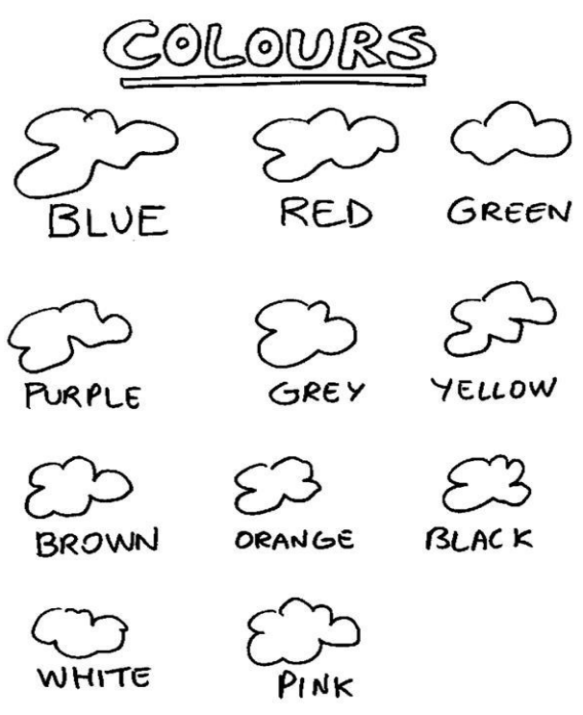
- Nalepeno ve školním sešitě – vybarveno dle tabule
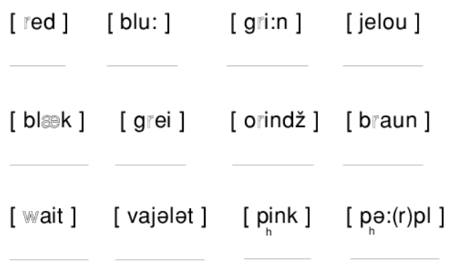
- Nalepeno ve školním sešitě – popsáno dle tabule

